Тема. Графічні зображення в текстових документах
Мета:
- розглянути: типи графічних зображень; особливості роботи з графічними об’єктами;
- навчити: вставляти в документ зображення;
- формувати вміння: використовувати інструменти для роботи з рисунками; використовувати набуті знання на практиці;
- розвивати: креативність; образне мислення.
Тип уроку: засвоєння нових знань, формування вмінь.
Базові поняття й терміни: автофігура, графічний об’єкт, діаграма, WordArt, художня рамка, формат зображення.
Структура уроку
І. Організаційний етап (1–2 хв.)
ІІ. Перевірка домашнього завдання (2–3 хв.)
- Актуалізація опорних знань (3–5 хв.)
- Мотивація навчальної діяльності (3–5 хв.)
V. Сприйняття та усвідомлення нового матеріалу (10–15 хв.)
- Робота з картинками та фотографіями.
- Автофігури.
- Діаграми.
- Художній текст.
- Художні рамки.
- Засвоєння нових знань, умінь та навичок (10–15 хв)
- Закріплення знань (7–10 хв)
- Підбиття підсумків уроку (3–5 хв)
- Домашнє завдання (2–3 хв)
Хід уроку
I. організаційний етап
II. Перевірка домашнього завдання
III. актуалізація опорних знань
- Знайдіть відповідну функцію для кожної кнопки (усно):
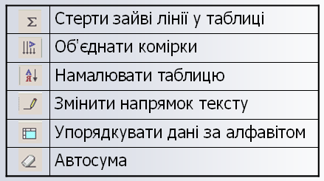
2. Створіть у документі таблицю, відредагуйте її та відформатуйте за зразком.
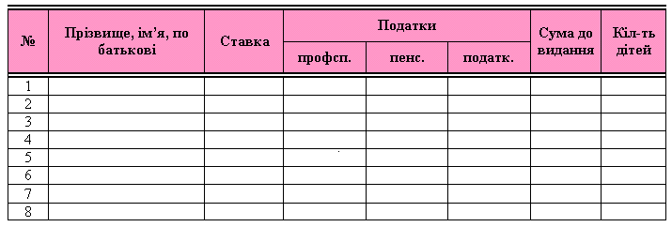

Фронтальне опитування
- Чому Word називаємо текстовим «процесором»?
- Що можна розмістити на сторінках документів? (З вивченого раніше)
- Що ще ми бачимо на сторінках книг, газет, журналів?
- Як можна пояснити термін «графічне зображення»?
- Чим можна «оздобити» текст?
- Перелічіть формати графічних зображень.
- Які види графіки ви знаєте?
- Поясніть різницю між растровим і векторним зображеннями.
- Чому, на вашу думку, більшість дитячих книг своїм оформленням викликають позитивні емоції?
IV. Мотивація навчальної діяльності
Документ може містити не тільки фрагменти певного тексту, а й різноманітні графічні об’єкти. Важко перелічити всі можливі варіанти, особливо враховуючи різні версії редактора Word. Але серед найпоширеніших можна виділити такі: картинки, фото, автофігури, діаграми різних типів, художній текст, художні рамки. Завдання цього уроку — навчитися створювати графічні зображення в текстовому документі.
V. Сприйняття та усвідомлення нового матеріалу
Учитель пояснює новий матеріал з використанням демонстрації відеоуроків.
Робота з картинками та фотографіями
Класичний варіант додавання зображення:
Вставка → Рисунок → Картинки або Вставка → Рисунок → З файла. Картинки — це зображення, що інтегровані в редактор Word, їх кількість та відповідність тематиці залежить від налаштувань (можна довстановити). У разі вибору пункту З файла нам надається можливість вибрати графічний файл, вказавши його місце розташування на дисках комп’ютера. Найчастіше це фотографії.
Робота з рисунками
Щоб виконати будь-які операції з рисунком, його необхідно виділити, клацнувши по ньому лівою кнопкою миші. Навколо рисунка по периметру з’являться маркери, наявність яких вказує на виділення об’єкта. Це дозволить виконувати над ним такі дії: зміна розміру, переміщення, копіювання, видалення.
Якщо викликати контекстне меню (за допомогою правої кнопки миші), можна вибрати пункт Формат рисунка і у вікні, що з’явиться, можна встановити найрізноманітніші параметри — обрамлення, розмір, розташування тощо. 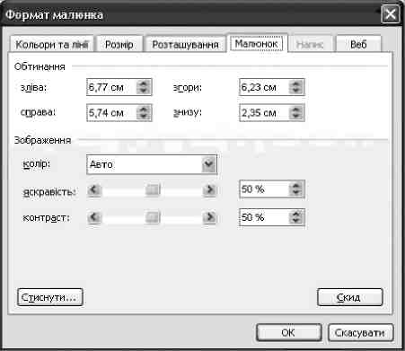

Відразу слід зауважити, що пункт контекстного меню Формат… може застосовуватися до більшості графічних об’єктів у редакторі Word, про які йдеться далі. Це найбільш універсальний спосіб форматування графічних зображень.
2. Автофігури
Для роботи з рисунками в текстовому редакторі Word використовують панель інструментів Рисування, за допомогою якої можна створювати рисунки на основі прямих і кривих ліній, прямокутників і еліпсів, замальовувати їх різними кольорами, робити написи тощо.

Для додавання автофігур також можна використовувати команду Вставка → Рисунок → Автофігури та вибирати необхідний елемент.
Для редагування автофігури можуть використовуватися маркери різних типів:

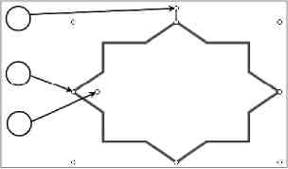

- Обертання фігури.
- Зміна розмірів фігури.
- Зміна форми контуру фігури.
4. Діаграми
Діаграма — це графічний спосіб вираження кількісної залежності. Найчастіше вона використовується як ілюстрації до статистичних даних. Щоб вставити діаграму, можна скористатися командою Вставка → Рисунок → Діаграма. Зазвичай використовують стовпчасті та кругові діаграми.
Невід’ємним атрибутом діаграми є таблиця значень, з якої діаграма черпає інформацію. Сама таблиця у тексті зазвичай не відображається, її видно тільки під час створення чи коригування.
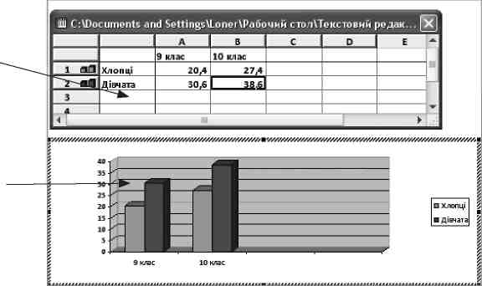
Таблиця даних

Організаційні діаграми
За допомогою організаційної діаграми можна відобразити ієрархічні відносини, наприклад між керівниками відділів та співробітниками в організації
Для створення організаційної діаграми використовується команда Вставка → Організаційна діаграма або відповідна кнопка панелі інструментів Рисування.
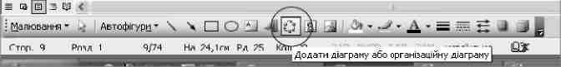
З’явиться можливість вибрати тип діаграми.
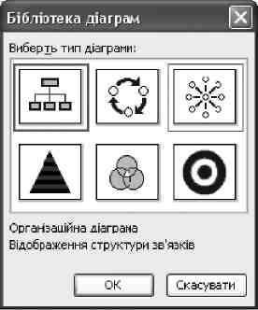
Для зміни параметрів використовується допоміжна панель організаційної діаграми.
4. Художній текст — об’єкт WordArt
Word у перекладі означає «слово», Art — «мистецтво». Поданий об’єкт можна добавити за допомогою команди Вставка → Рисунок → Об’єкт WordArt або відповідної кнопки панелі інструментів Рисування.
За допомогою цього інструмента можна створювати нахилений, повернений і розтягнутий текст, а також текст із тінню
та у вигляді певної фігури
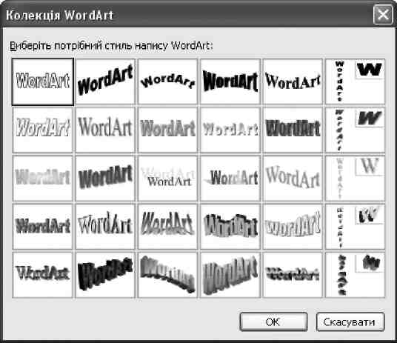
Завдяки тому, що елементи оформлення тексту є графічними об’єктами, їх можна змінювати, використовуючи інші кнопки панелі інструментів Рисування. Наприклад, використати рисунок чи візерунок для заливки тексту.
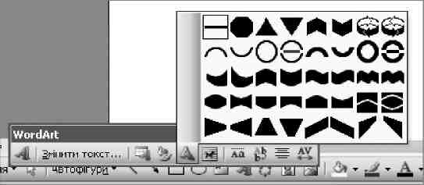
5. Художні рамки
Прикрасити документ можна, використавши рамку навколо тексту. Для цього необхідно виконати команду Формат → Межі і заливка. У діалоговому вікні, що з’явиться, потрібно вибрати закладку Сторінка, а потім — рисунок, який буде створювати рамку навколо документа. Зазвичай — по периметру сторінки.
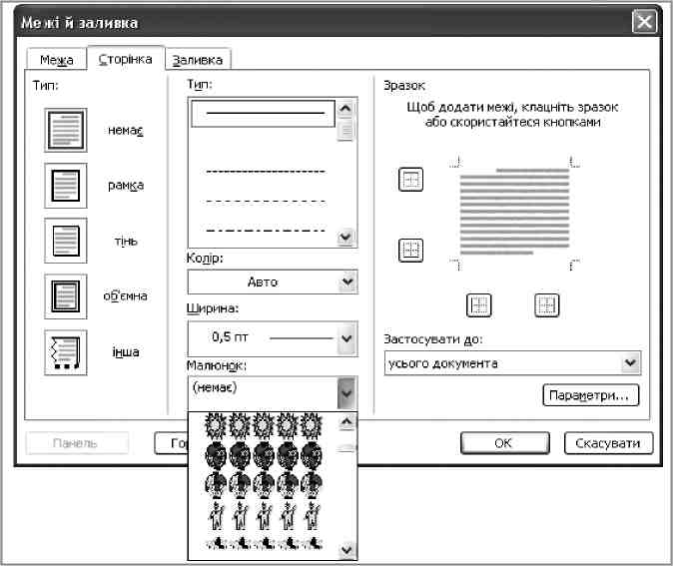
VII. закріплення знань (за наявності вільного часу)
Робота в парах
- Як вставити графічне зображення в документ?
- Які ви знаєте види графічних зображень?
- Як змінити розміри зображення?
- Як перемістити зображення?
- Як скопіювати зображення?
- Які є методи розташування зображення в тексті?
- Які параметри зображення можна змінити?
- Якими способами це можна здійснити?
Колективне формулювання висновку
Текстові редактори призначені для введення і редагування тексту. Однак потужні сучасні редактори, до яких відносять і Word, дають можливість розміщувати в документі графічні зображення різних типів та легко їх форматувати. Ілюстрації — необхідний атрибут більшості підручників, газет, журналів. Текст із графікою легко сприймається, стає зрозумілішим зміст.
VIII. Підбиття підсумків уроку
Оголошення оцінок.
IX. домашнє завдання
- Опрацювати відеоуроки та відповідний розділ підручника.
- Створити організаційні діаграми з геометрії (чотирикутники), історії та біології (на свій розсуд);
- Виконати №5, 7, ст. 45.

